Правила оформления и подачи тезисов доклада

Тезисы докладов на русском и английском языках должны быть подготовлены в соответствии с данной инструкцией. Тезисы направляются в электронном виде в режиме on-line на сайте съезда www.mendeleev2016.uran.ru через личный кабинет зарегистрированного участника съезда (раздел «Мои доклады»). Тезисы, направленные по электронной почте, рассматриваться не будут. При регистрации доклада участник съезда обязательно указывает название доклада, авторский коллектив, секцию съезда, предполагаемый тип доклада, а также приводит краткое резюме (2-3 предложения). Доклад регистрируется только на одном языке (русском или английском), на котором он будет представлен на съезде. Один зарегистрированный участник может представить не более двух докладов.

Направляемые тезисы должны быть оформлены на английском и русском языках в виде двух файлов. Файлы должны иметь формат .doc или .rtf и не превышать в объеме 5 Мбайт каждый. Имя файла должно состоять из фамилии и инициалов докладчика на латинице, а также обозначения языка тезисов доклада (например: Ivanov_AS_rus и Ivanov_AS_en).
Объем тезисов – не более одной страницы формата A4 (210 x 297 мм), включая выходную информацию и библиографию.
Документ должен полностью соответствовать следующим требованиям: шрифт – Times New Roman, размер шрифта – 14 пт, межстрочный интервал одинарный, выравнивание по ширине, абзацный отступ 0,6 см, поля: верхнее – 3,0 см, нижнее – 2,0 см, левое и правое поля – 2,5 см.
Тезисы должны иметь следующую структуру:
- название доклада (заглавными буквами полужирным шрифтом, выравнивание по центру страницы);
- через одну строку – фамилии и инициалы авторов, фамилия докладчика подчеркивается (полужирным шрифтом, выравнивание по центру страницы);
- через одну строку – наименование организации, почтовый адрес и адрес электронной почты докладчика (курсивом, выравнивание по центру страницы);
- через одну строку – текст тезисов c включенными переносами, вставленными таблицами, графическими объектами и формулами (выравнивание по ширине страницы);
- через одну строку – слово «Литература», если имеются ссылки по тексту (полужирным шрифтом, курсивом, выравнивание по ширине страницы);
- в следующих строках приводится список использованной литературы (размер шрифта 12 пт., выравнивание по ширине страницы).
- через одну строку – информация о грантах, программах и т.п., в рамках которых выполнена работа (размер шрифта 12 пт., выравнивание по ширине страницы)
Фотографии, графики, рисунки, химические формулы:
Графические объекты приводятся вставкой в формате рисунка в черно-белом варианте. Рисунки располагаются по центру страницы. Подпись (если необходима) приводится под рисунком (размер шрифта – 12 пт., выравнивание по ширине страницы). Размер химических символов должен быть не меньше шрифта 12 пт.
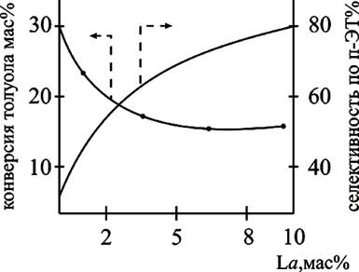
Рисунок 1. Зависимость конверсии толуола и...

Таблицы:
Таблицы располагаются по центру страницы. Размер шрифта данных, представленных в таблицах, должен быть не менее 12 пт. Подпись, (если необходима) приводится над таблицей (размер шрифта – 12 пт., выравнивание по ширине страницы).

Таблица 1. Свойства нового материала
Свойства | Номер образца
 | Образец №1 | Образец №2 | Образец №3
Прочность, МПа/см² | 55 | 66 | 77
Удлинение, см | 12 | 23 | 34

Литература:
Ссылки на литературу приводятся по тексту в виде цифровых сносок (надстрочным текстом)^{1,2}. Использованная литература приводится нумерованным списком. Запрещается использование автоматического формирования списка и использование автоматических сносок.

Оргкомитет оставляет за собой право отбора тезисов докладов в программу конференции. Тезисы, оформленные с нарушением указанных требований, рассматриваться не будут. Принятые тезисы публикуются в авторской редакции.
ПОЛУЧЕНИЕ НОВЫХ МАТЕРИАЛОВ
Пример оформления тезисов доклада
Иванов И.И.,^{а} Петров П.П.,^{б} Сидоров С.С.^{а}

^{а}Институт нефтехимического синтеза им. А.В. Топчиева Российской Академии Наук, 119991, Москва, Ленинский проспект 29,
e-mail: ivanov@ips.ac.ru
^{б}ООО НИИЦ «Синтез», 117571, Москва, проспект Вернадского, 86

Природный газ является альтернативным нефти сырьевым ресурсом для получения синтетических топлив и ценных продуктов нефтехимического синтеза¹.
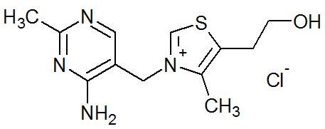
Синтез новых высокотермостойких полимеров (полиимидов, родственных им соединений, а также полимеров винилового ряда)², способных к функционализации...
Рисунок 1. Зависимость конверсии толуола и...

Таблица 1. Свойства нового материала
Свойства | Номер обзазца
 | Образец №1 | Образец №2 | Образец №3
Прочность, МПа/см² | 55 | 66 | 77
Удлинение, см | 12 | 23 | 34

Литература
1. Иванов И.И., Петров П.П. Электрохимия, 2006, 42, 774.
2. Petrov P.P., Sidorov S.S. V-th International Congress on Chemistry, 2010, London, 2, 545.
3. Иванов И.И., Петров П.П., Сидоров С.С. Патент 3333333 РФ, 2005.
4. Николаев А.Ф. Синтетические полимеры и пластические массы на их основе. – М.: Химия, 1966. – 768с.

Работа выполнена при финансовой поддержке РФФИ, проект 01-01-00001.

